子育て支援活動 光明第一保育園
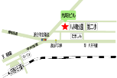
【光明第一保育園】
八王子市八木町8-１１
TEL042-623-3386
担当：林・川久保
ひだまりひろばにあつまれ
令和5年度 9月
日時 | 内容・場所
5日（火）19日（火）  26日（火）  9時半～13時  お車でのご来園の方は9時45分から | 園庭・保育室開放  光明第一保育園 園庭  4階保育室  簡単な製作もできます  お弁当も持参でたべることが出来ます。 | 園庭と保育室を開放します。  皆様ご都合の良い時間にいら  して下さい。園児と関わって  遊ぶこともできます。園庭に  はアスレチックやじゃぶじゃ  ぶ池があります。お着換えもご持参下さいね。室内も玩具を沢山揃えています。無料
7日（木）  10時～11時 | ひだまり広場  ベビーマッサージ  体重測定 赤ちゃん写真  光明第一保育園４階寺子屋 | 赤ちゃんとの触れ合いを楽しみましょう！抱っこして写真が撮れます。毎月背景が変わります。 無料  対象 2ヶ月から1歳までの  お子様
8日（金）  10時～11時 | ひだまり広場  7月、8月、9月生まれのお友だちの誕生会  光明第一保育園４階寺子屋 | 歌やパネルシアターなどで楽しみます。お誕生日カードのプレゼントもあります。お申込みの際に生年月日お伝えください。前回参加できなかったお友だちもお申込み下さいね。誕生月ではないお友だちもお祝いに参加して下さいね。 無料
11日（月）  10時～11時 | ひだまり広場  敬老の日のプレゼント作り  光明第一保育園4階寺子屋 | 祖父母の皆様に感謝の気持ちを込めて敬老の日のプレゼント作りましょう。  無料
12日（火）  10時～11時 | ひだまり広場  親子で楽しいクッキング  光明第一保育園 2階食育室 | 簡単にできるお菓子「フロランタン」を紹介します。  ※アーモンドアレルギーの方はご遠慮下さい。 無料
29日（金）  10時～11時 | ひだまり広場  ランチョンマット作り  光明第一保育園4階寺子屋 | ミシンを使ってランチョンマ  ットを作りましょう。簡単で  すのでミシンが苦手というお  母様も是非お問合せ下さい。無料
4日（月））  10時30～  11時30分 | だれでもヨガ  光明第一保育園4階寺子屋 | 親子で参加できます。  参加費500円 初回無料

9月の予定

8月の様子

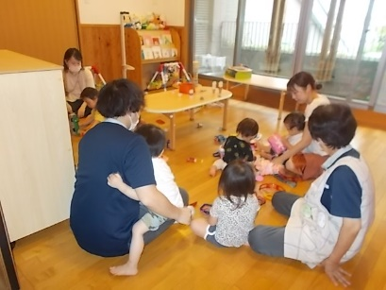
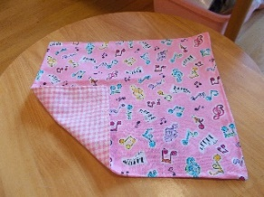
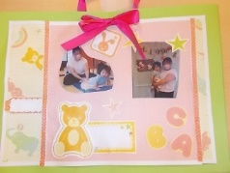
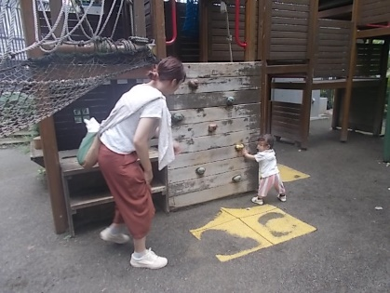
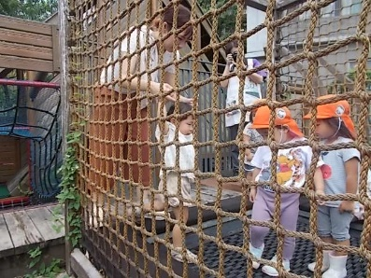
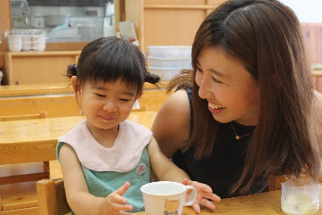
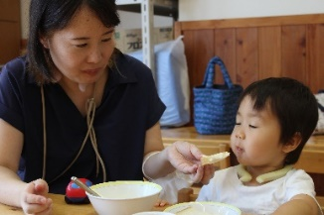
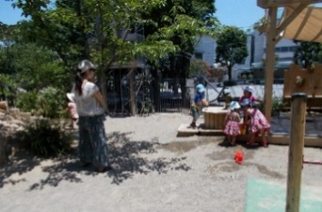
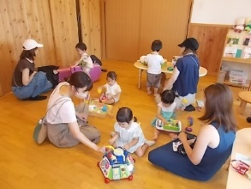
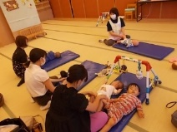
保育所体験してみませんか？随時受付します
同じ年齢のクラスのお友だちとお部屋で過ごします。お部屋で過ごした後は4階保育室でご希望により給食が食べられます。未就園児は無料・小学生から64歳まで330円となります。お気軽にお問合せ下さい。
敬老の日のプレゼント作り

園庭・室内開放

ベビーマッサージ

初めての園庭はどうかな？
園児と一緒にトランポリン！
ピンクとブルー2色用意してあります。リバーシブルで可愛いです。
ランチョンマット作り

美味しいフロランタンをつくりましょう！
親子でクッキング

駐車場があります。車でのご来園の方ご利用下さい。9時45分から

。

予約はすべて8月28日（月）10時からです。
その他詳細はお電話にてお問合せ下さい。

。

園児もお部屋にお邪魔しました。どちらもちょっと緊張気味です
お子様の写真を1家庭につき2枚から3枚ご持参下さい。2家庭分作れます。
園庭開放

4階保育室開放
お兄ちゃんも一緒に楽しんでます。
簡単で美味しいと好評です。お子様と一緒に作ってみてね
可愛いうちわができたよ！

